Идеи, которые реализую при обучении или занятиях технологии у мальчиков
В мире современных технологий, где каждый день появляются новые и захватывающие возможности, меня увлекает и радует возможность делиться своим опытом и знаниями с мальчиками. Ведь именно они будут строить мир будущего, и для этого им необходимы качественные инструменты и навыки.
Одной из центральных идей, которую я активно применяю в обучении мальчиков, является практический подход. Ребята обожают делать вещи своими руками, испытывать, экспериментировать. Поэтому я стараюсь создавать такие занятия, где у них будет возможность самостоятельно создать и построить что-то конкретное. Это может быть конструктор, робототехника или просто мастерская, где они имеют свободу для своих идей и экспериментов.
Ребята, полны энтузиазма и любопытства, всегда стремятся делать что-то своими руками. Они испытывают огромное удовольствие от экспериментов и творчества, особенно во время уроков технологии.
На этих уроках мальчики становятся настоящими мастерами творчества. С помощью своего воображения и навыков работы с инструментами, они создают удивительные вещи. От простой деревянной модели до сложных механизмов и электронных приборов.
Во время экспериментов они учатся делать ошибки и искать решения. Они осознают, что это нормальная часть процесса и необходимо учиться на своих неудачах. Именно благодаря этому опыту они развивают свои навыки и становятся еще лучше. Кроме того, практический подход в обучении технологиям у мальчиков ориентирован на сотрудничество и командную работу. Ребятам предлагается работать в группах, где они помогают друг другу, могут обмениваться идеями, решать проблемы и создавать совместные проекты. Они понимают, что вместе могут сделать что-то действительно впечатляющее. Это помогает развивать их коммуникативные и социальные навыки, а также учиться работать в команде - навыки, которые являются важными в современном мире технологий.
Эти уроки не только развивают творческие способности у мальчиков, но и формируют в них важные жизненные позиции. Они учатся быть настойчивыми, самостоятельными и ответственными. Они осознают, что успех приходит только через усилия и настойчивость.
Вместо учебника и традиционного классного формата, который может вызвать отторжение у активных и энергичных ребят, практический подход предлагает уроки, где они могут активно участвовать и применять своё умение на практике.
Есть возможность практического подхода , где используются мобильные технологии, которые находятся в постоянно растущем спросе среди мальчишек. Создание игровых приложений, робототехника или создание виртуальной реальности - все это можно освоить с помощью практического подхода в обучении. Мальчики могут быть вовлечены в процесс создания и разработки программного обеспечения или даже электронных устройств, что развивает их техническое мышление и усиливает их интерес к технологиям. Современный мир стремительно развивается, и внедрение новых технологий становится неотъемлемой частью жизни. На протяжении многих лет в образовании все большее внимание уделяется развитию технического мышления и умениям, необходимым для работы в современном обществе. В этом контексте, уроки технологии с использованием робототехники являются высокоэффективным инструментом преподавания, способствующим развитию творческого мышления, проблемно-поисковых навыков и многого другого. Одним из основных преимуществ использования робототехники на уроках технологии является возможность комбинирования теории с практикой. Ученики могут применять свои знания не только на бумаге, но и в реальном мире, создавая и программируя роботов, которые выполняют различные задачи. Это увлекательный и интерактивный способ обучения, который повышает мотивацию и интерес учащихся к изучению технологий.
Еще одной пользой использования робототехники на уроках технологии является развитие важных навыков, таких как логическое мышление и решение проблем. Работа с роботами стимулирует учащихся к анализу, планированию и поиск решений, помогая им развивать критическое мышление и умение работать в команде.
Робототехника также способствует развитию творческого мышления учащихся, позволяя им самостоятельно создавать и модифицировать роботов по своему усмотрению. Это развивает не только их инженерные навыки, но и способность мыслить творчески, находить нестандартные решения задач и применять фантазию в создании различных устройств.
Таким образом, использование робототехники на уроках технологии способствует всестороннему развитию учащихся. Оно превращает обучение в увлекательный процесс, который снимает многие ограничения у классических методик преподавания и даёт возможность ученикам реализовать свой творческий потенциал. Это инструмент, который помогает и вдохновляет молодое поколение на достижение новых высот в области науки и технологий.
Еще одна особенность практического подхода заключается в том, что он подразумевает реальные проекты и задачи, которые ребята могут решать, используя свои навыки. Например, они могут создавать рабочие модели, модифицировать существующие технологии или даже разрабатывать собственные изобретения. Такой подход позволяет мальчикам видеть результаты своих действий и развивает у них самоуверенность и чувство достижения.
В итоге, практический подход в обучении технологиям у мальчиков является эффективным способом развития их интереса и навыков в этой области. Он предлагает активное участие, реальные задачи и командную работу, что способствует не только освоению технологий, но и развитию социальных и коммуникативных навыков. Практический подход в обучении технологиям может быть важным инструментом в формировании нового поколения технических профессионалов.
Вторая идея, которую я воплощаю в своих занятиях, – это интеграция различных областей знаний. Я верю, что технологии не могут существовать в вакууме, и мальчики должны уметь применять их в контексте других предметов и областей. На уроках технологии мальчики имеют возможность получить навыки и знания из областей, таких как математика, физика, технические науки и информационные технологии.
Например, при изучении механизмов и машин мальчики смогут применить знания из математики для расчета сил и дистанций, из физики – для понимания принципов работы механизмов. Также, при занятиях робототехникой мы обсуждаем физику движения, а при работе с компьютером учимся написанию алгоритмов и программированию. Таким образом, мальчики получают глубокое понимание и навыки не только в технологиях, но и в других дисциплинах, что расширяет их горизонты и помогает им лучше понять мир вокруг. Они учатся решать сложные задачи и применять свои навыки в различных ситуациях .Кроме того, такой подход способствует развитию творческого мышления у ребят. Они учатся находить нестандартные решения и реализовывать свои идеи, предлагая новые способы решения задач и это выводит образовательный процесс на новый уровень.
Третья идея, которой я придерживаюсь, – это стимулирование творческого мышления и развитие креативности. Особенно важно заложить фундамент креативности у мальчиков, которые традиционно ассоциируются с техническими и инженерными профессиями.
Уроки технологии играют ключевую роль в развитии творческого мышления у мальчиков. Здесь они могут погрузиться в мир предметов и материалов, экспериментировать и творить, осваивая различные техники и навыки. Процесс творчества на уроках технологии не только развивает воображение и логическое мышление детей, но и способствует формированию проблемно-поисковых компетенций, которые будут полезны им в будущем.
Одна из главных задач в обучении технологии мальчиков – это содействовать развитию их креативности, способности видеть возможности там, где они неочевидны. Я стараюсь создать обстановку, где каждый ребенок будет чувствовать себя важным и самореализованным. Важно уделять внимание не только результату, но и самому процессу творчества, поощрять экспериментирование и самостоятельность мышления.
Для достижения этих целей на уроках технологии можно использовать различные методы и техники. Одним из них является апробация мультимедийных технологий. Ребята могут создавать аудио- и видеоматериалы, презентации, использовать 3D-моделирование и другие инновационные инструменты. Такой подход позволяет в полной мере проявить творческие способности и реализовать идеи в реальности.
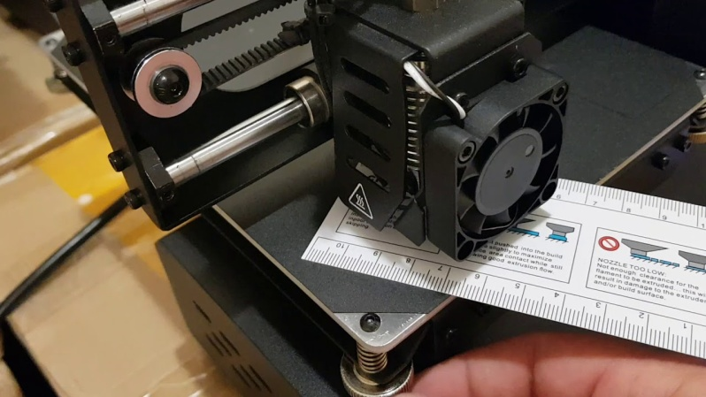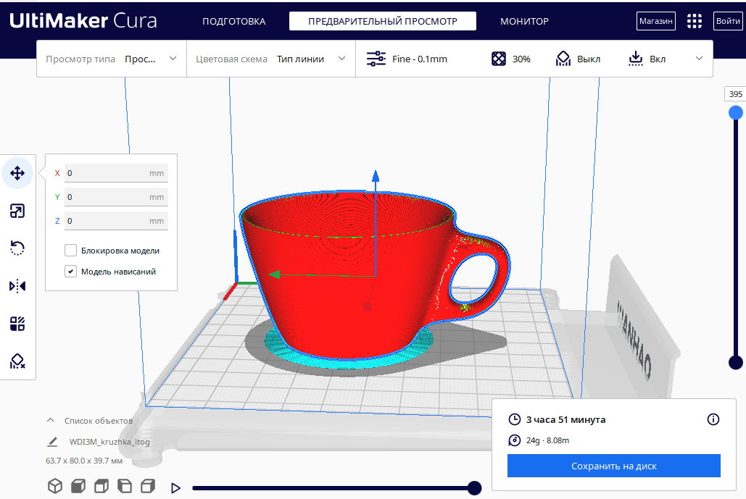
Кроме того, на уроках технологии можно проводить групповую работу, которая способствует развитию коммуникативных навыков и умениям коллективной работы. В процессе совместного творчества мальчики учатся выслушивать и уважать мнение других, делиться идеями и решать проблемы вместе.
Наконец, важно создать атмосферу похвалы и поощрения на уроках технологии. Ребята должны чувствовать, что их творческие усилия ценятся и признаются. Похвала за удачную идею или отлично выполненную работу стимулирует детей к дальнейшему развитию и совершенствованию своих навыков.
В итоге, акцентирование внимания на развитии творческого мышления и креативности на уроках технологии у мальчиков – это необходимая составляющая современного образования. Умение генерировать новые идеи, пробовать новые подходы и решения будет ценным умением для ребят в будущем. Такие навыки помогут им не только в учебе, но и в жизни, давая возможность быть успешными и инновационными лидерами.
Все эти идеи важны для того, чтобы не только заниматься обучением технологиям, но и развивать мальчиков в целостных личностях. Через практическую работу, интеграцию знаний и развитие креативности, я стараюсь помочь им осознать свой потенциал и познакомить с миром возможностей, который технологии могут предложить. Мне кажется, что это один из лучших способов вдохновить их на достижение великих высот и формирование прочной основы для успешного будущего.

Список используемой литературы:
1. Технология 5-9 класс Е.С.Глозман, А.Е.Глозман, О.А.Кожина
2. Трубенкова Екатерина Алексеевна, Губарева Людмила Ивановна. Формирование и развитие креативного мышления учащихся на уроках технологии // Вестник науки и творчества. 2023. №1 (83). URL: https://cyberleninka.ru/article/n/formirovanie-i-razvitie-kreativnogo-myshleniya-uchaschihsya-na-urokah-tehnologii-1 (дата обращения: 20.11.2023).
3. Дерменжи П.Х. Формирование и развитие познавательной активности учащихся на уроках технологии // Вестник науки. 2022. №10 (55). URL:
https://cyberleninka.ru/article/n/formirovanie-i-razvitie-poznavatelnoy-aktivnosti-uchaschihsya-na-urokah-tehnologii (дата обращения: 20.11.2023).

